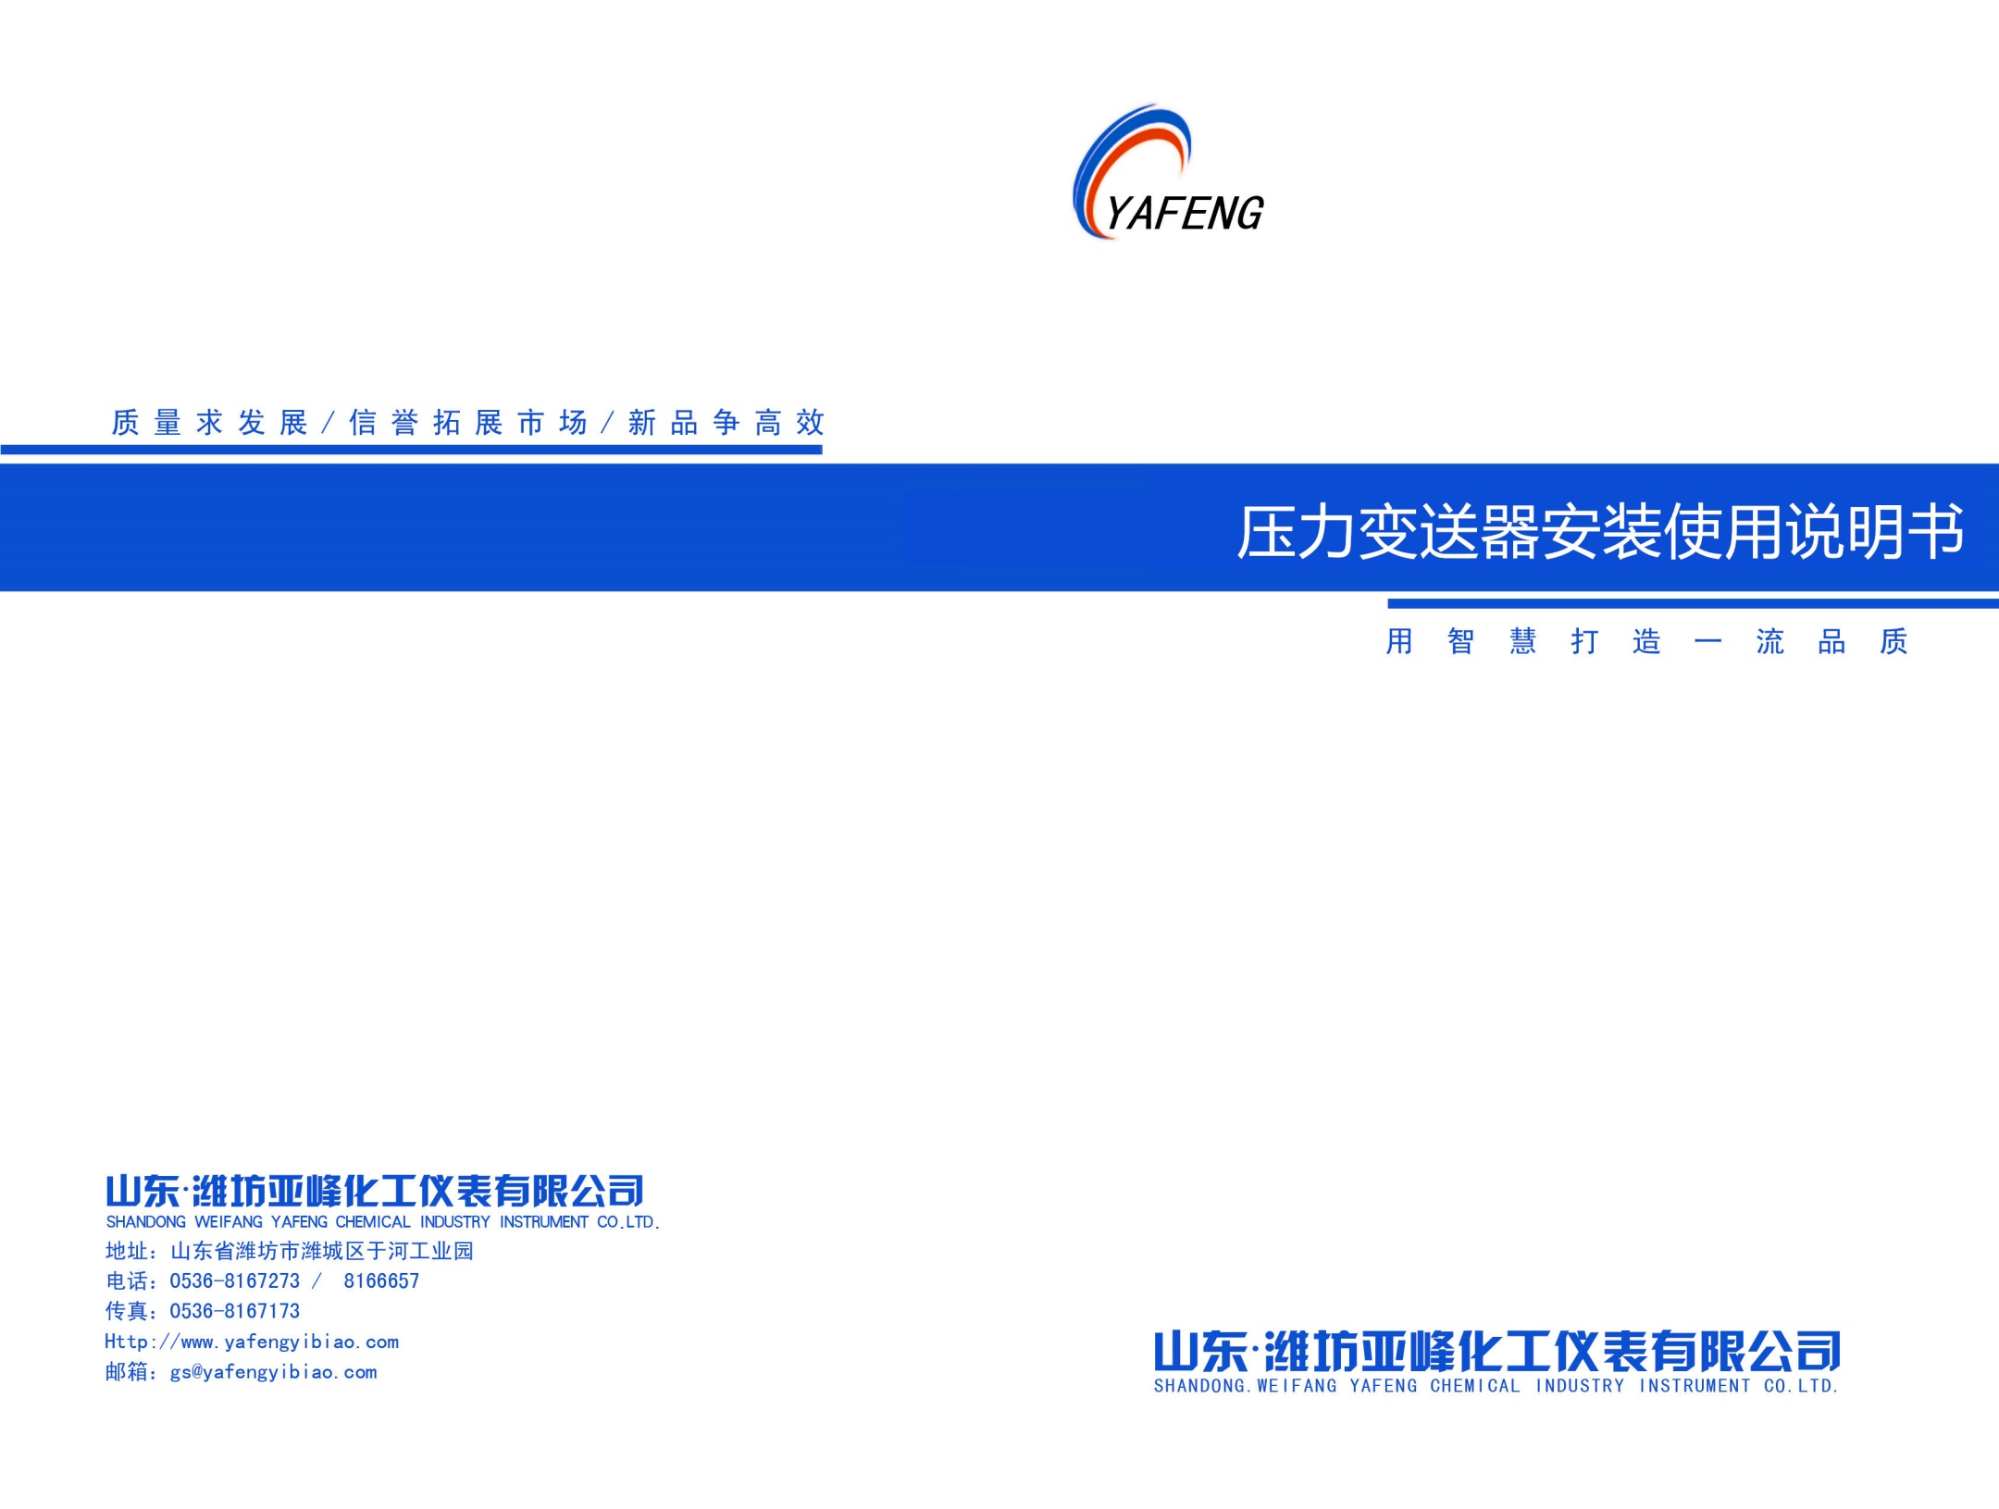

产品介绍：
YF-3051Y压力变送器是工业生产实践中最为常用的一种传感器，其广泛应用于各种工业自控环境，涉及众多行业。压力变送器是用于测量液体、气体或蒸汽的压力，然后将压力信号转变成4～20mA DC信号输出。我公司引进国外技术和工艺，采用进口元器件生产制作。具有精度高，工作可靠、性能稳定等优点，可广泛应用于石油、化工、医药、环保、食品等行业。

结构原理：
当压力直接作用在测量膜片的表面，使膜片产生微小的形变，测量膜片上的高精度电路将这个微小的形变变换成为与压力成正比的高度线性、与激励电压也成正比的电压信号，然后采用专用芯片将这个电压信号转换为工业常用的的4-20mA标准电流信号。
由于测量膜片采用标准化集成电路，内部包含线性及温度补偿电路，所以可以做到高精度和高稳定性，变送电路采用专用的两线制芯片，可以保证输出两线制4-20mA电流信号。

技术参数：
表头壳体：防爆型铸铝外壳
重复性：全量程的0.25％
非线性：全量程的0.01％
精度：全量程的0.25％，0.5％，1.0%
测量范围：-0.1MPa~60 MPa
电源：10.5-36VDC（推荐24VDC）
输出：标准的4~20mA信号+HART协议（选配）

阻尼：智能型可用按钮在现场调整，可调范围0.1~36秒
介质温度：：-40~315℃
外壳防护等级：IP65
相对湿度：≤85％
膜片材质： 316L、316L+四氟、钽、哈氏C等

安装方式及注意事项：

- 螺纹连接，M20*1.5等
当被测介质的温度小于60℃时，压力变送器可通过针型阀后直接安装到管道或容器上。
当被测介质的温度大于60℃时，压力变送器应加装冷凝圈针型阀后再安装到管道或容器上。

2）法兰连接：DN50-DN200(HG20592~20615一2009法兰标准）
用户安装前应检查压力变送器的参数是否和所提供的工况一致（温度、量程）严禁超温超压使用。安装时应选择合适垫片，垫片内孔不能小于膜盒外缘，垫片应放正中心，避免使使膜盒受力，造成误差。

供电接线：
2
1
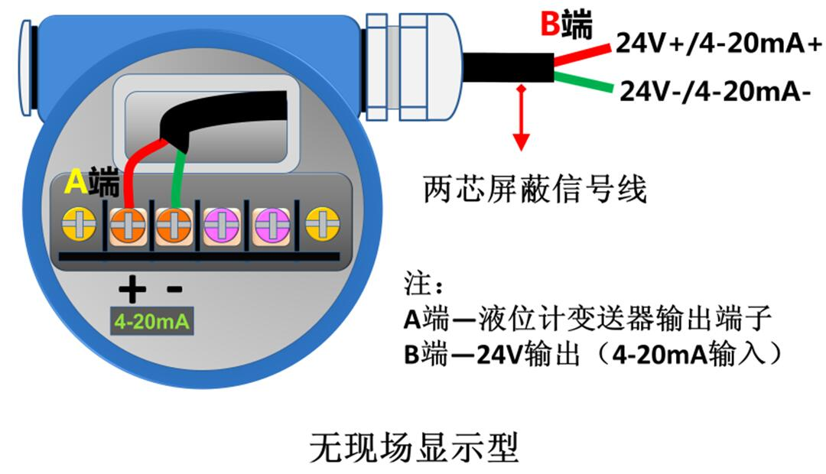
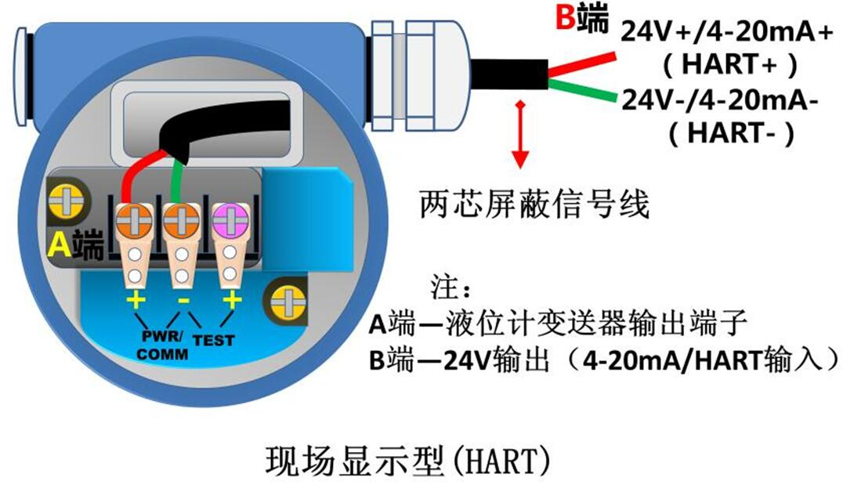
3
普通2088型的调试：
普通型无现场显示型，打开表头调试端可以看见一个零位调整电位器（W103，电路板有“Z”字母标识），一个满位调整电位器（W203，电路板有“S”字母标识），当压力变送器输出不准时可通过调整这两个电位器来重新标定压力变送器。
调整时，先将压力置零，此时调整零位调整电位器，使输出电流为4.000mA左右；缓缓将压力加至满量程，保持10秒钟，待压力稳定后，调整满位电位器，使输出电流为20.000mA。泄压到零点，检查电流输出是否为4.000mA,如有变动继续调整，如此反复调整两电位器，直至输出电流达到精度要求。然后检查25%，50%，75%三点，电流输出应在允许的误差范围内，否则继续微调两电位器，直至0%，25%，50%，75%，100%这五点的电流输出都达标。

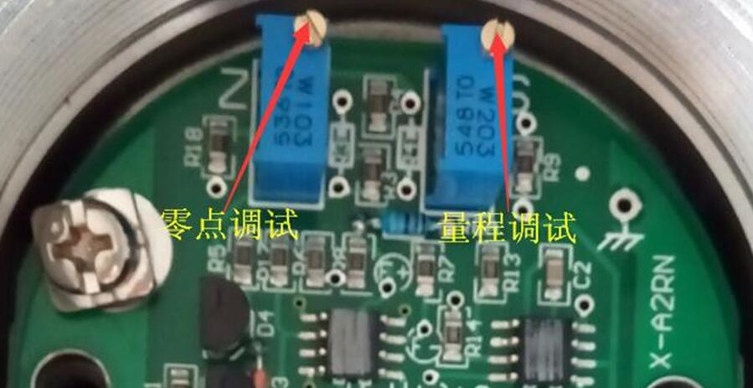

数码管显示型2088表头调试方法如下：
4
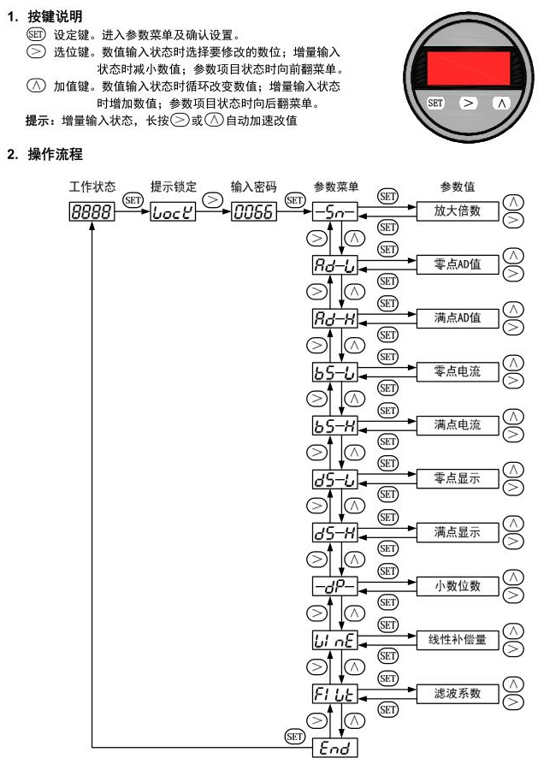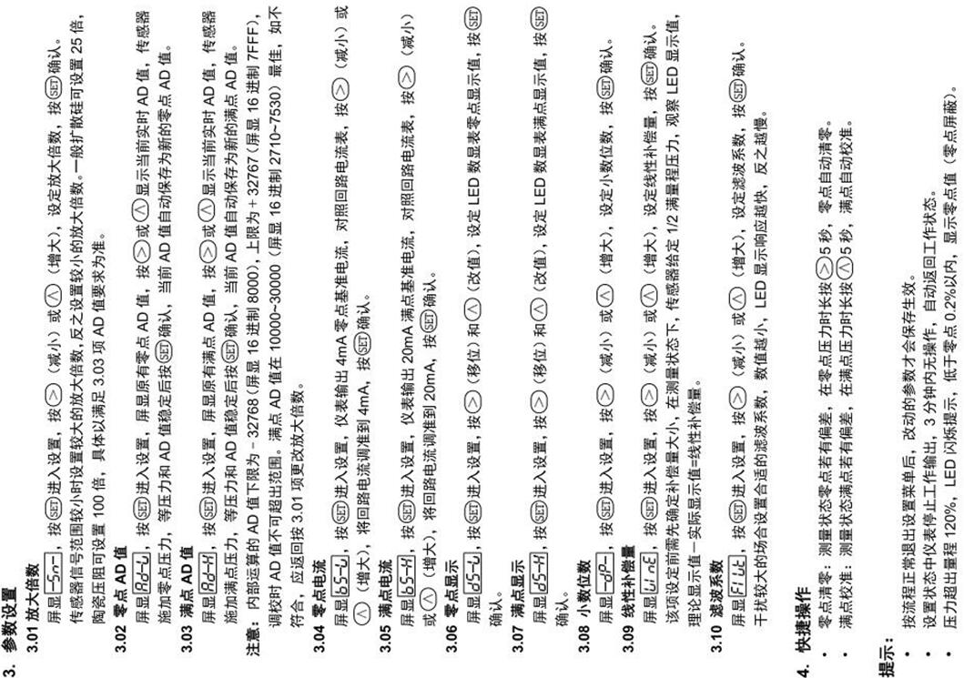
6
5
智能型的显示与设置：
按键模式说明：
智能型压力变送器表头上有三个按键，分别为“M”、“S”、“Z”。
8
◆ Z键用于进入提示数据设置界面和移位；
◆ S键用于进入数据设置界面、增加数字和数据保存；
◆ M键用于数据保存。
注：在三按键模式下，任何时候都可以按下“M“键，保存当前的设置数据。
液晶显示屏能显示“电流”、“百分比”、“主变量”三种变量的一种或交替显示其中的两种（间隔时间 3秒）。在实时正常显示状态，使用S键能更改两个显示变量，当两个显示变量设定为相同的参数，屏幕上固定显示一种变量；当两个显示变量设定为不同的参数时，屏幕上交替显示两种变量。方法如下：
按住“S”键，当前显示变量（如：电流）发生变化，循环显示“电流、百分比、主变量、温度”,当所需要的显示变量（如：主变量）出现在屏幕上时，松开“S”键，即实现了将显示变量“电流”改为“主变量”。
假设当前显示变量为“电流”，需要设置为：交替显示“主变量”和“百分比”。步骤：修改第一个显示变量：按住“S”键，液晶循环显示“电流、百分比、主变量”,当显示“主变量”时，松开“S”键，即可。此时，液晶交替“主变量”和“电流”。修改第二个显示变量：当液晶显示“电流”时，按住“ S”键，液晶循环显示“电流、百分比、主变量”,当显示“百分比”时，松开“S”键，即设置成功。
组态数据设置
通过按键可以设置单位、量程、阻尼、主变量调零、设置显示变量。现场使用按键组态时，LCD左下角“88”字符用于表示当前设置变量类型，也就是当前按键所执行的设置功能。通过输入各个功能对应的操作码，可以快速进入对应
7

功能。例如输入“2”可以直接进入设置单位功能。字符与功能的对应关系见下表：

左下角“88”  字符显示 | 设置变量 | 备注
0或空 | 正常显示
1 | 输入操作码  （可以直接输入和下面功能对应的数字，以直接进行相应功能的设置）
2 | 设置单位 | 单位：mm,cm,m等
3 | 设置量程下限
4 | 设置量程上限
5 | 设置阻尼 | 默认为0s
6 | 主变量调零 | 默认为No
8 | 输出特性【设置线性输出或者开方输出】 | 默认为LINE线性

数据设置方法：
参数设置分为“现场直接数字输入”和“Hart手操器菜单选择”两种类型。
现场直接数字输入设置方法：可通过三按键修改参数。数据设置过程中，“S”键用于调整数字和小数点，“Z”键用于移位，“M”键用于保存。设置过程如下：
1．按住 Z键3秒进入数据设置界面，同时符号位开始闪烁，表示可修改符号位。
2．若按下 S键，可以切换数据的正负（正号用上箭头表示）。
10
3．按下 Z键，第一位数字位开始闪烁，表示可修改，此时长按或连续多次按下 S键，设置数字在 0~9之间循环。
4．再次按下 Z键，可依次设置第二位到第五位数字，设置方法与第一位完全相同。
5．设置完第五位数字后，按下 Z键，开始设置小数点。四个小数点同时开始闪烁，表示可以设置小数点，此时按 S键，小数点位置循环切换。
6．小数点设置完成后，按下 Z键，左下箭头开始闪烁，表示可以保存设置。
7．按下 M键，保存设置，完成步骤5后，也可以直接按M键保存设置，不需经过步骤6。
举例：将压力变送器量程设为0-1000KPa,阻尼设置为1s。
按住Z键3秒进入数据设置界面，第一位数字位开始闪烁，按Z键4次，五位数的末位开始闪烁，按S键2次，末位数变为2，按M键保存，进入单位设置选项，按住S键2秒右下角字母开始闪烁，按S键循环找到单位” KPa”,按M键保存。菜单自动跳转到3设置量程下限，按住S键进入，将下限调为0，按M键保存，菜单自动跳转到4设置量程上限，按住S键进入，将五位数字调整为1000，按M键保存，菜单自动跳转到5设置阻尼，将数字设置为1，按M键保存。按M键2次将菜单调整到0，按S键退出设置。

Hart手操器菜单选择：
智能型静压式液位计标配带HART通讯协议，可以用HART手操器连接液位计对各个参数进行更详细的调整。

常见故障及解决方法：

故障现象 | 可能原因 | 解决方案
输出电流时有时无 | 现场供电电压不合适，  压力变送器表头故障 | 检查线缆，检查供电  更换压力变送器表头
输出信号固定在某一位置不变 | 变送器探头取压孔堵塞，  压力变送器表头故障 | 清理变送器探头膜盒，  更换压力变送器表头
输出压力信号偏差过大 | 压力变送器精度不达标 | 重新校验压力变送器
输出信号一直显示超量程 | 压力变送器表头故障 | 返厂维修
变送器有输出但是现场液晶无显示 | 表头液晶显示电路故障 | 更换表头液晶显示电路

产品选型表：

9
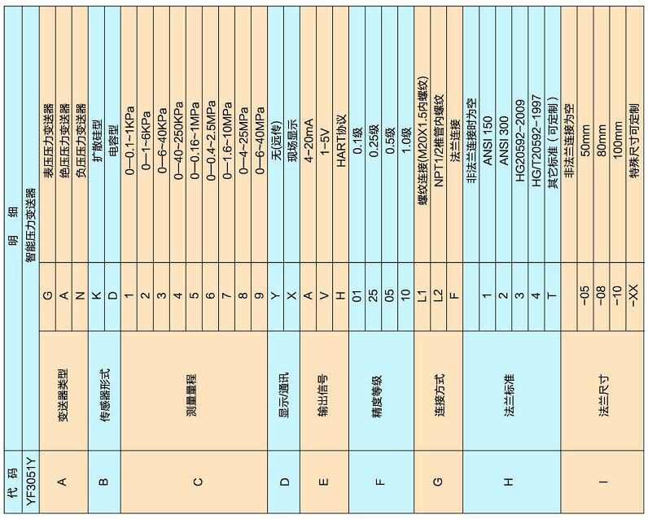
12
11
